UNIVERSIDAD EAFIT
ST0263 TOPICOS ESPECIALES EN TELEMÁTICA 2026-1

Proyecto 2 de BIG DATA

Integrantes del proyecto:
  - Miguel Alejandro Gómez Duque, magomezd@eafit.edu.co
  - Sebastián Acevedo Gómez, sacevedog2@eafit.edu.co
  - Alejandro Carmona Salinas, acarmonas@eafit.edu.co
  - Sebastián Acosta, sdacostam@eafit.edu.co

Repositorio github del proyecto3: https://github.com/Magdc/Proyecto2SistemasDistribuidos

Cada grupo de trabajo cargará este documento y lo compartirá con el profesor::

  - OneDrive de Office365 con la cuenta de EAFIT, se compartirá a: aeospinas@eafit.edu.co
Deberán enviar un correo inicial por Eafit Interactiva, especificando los integrantes y en cual nube.

Requerimientos
- Crear un caso de estudio donde procese datos almacenados en fuentes de datos Bases de Datos, Archivos, y URL. Deberá conseguir un conjunto de datos, típicamente archivos en datasets públicos, los cuales pueda almacenar una parte en bases de datos como fuente. Además en este caso de estudio, deberá plantear diferentes preguntas / hipótesis de negocio que contestará con estos datos (ej: si son datos climáticos, que ciudad fue la más caliente en abril de 2025 en Colombia, u ordene los departamentos de Colombia por temperatura promedio durante un periodo de tiempo). Esto se irá refinando con forme va desarrollando el proyecto:
Pregunta1:… Pregunta2:…
…
PreguntaN:…

Plantee al menos 5 preguntas de negocio sobre esos datos.

- Fuentes de datos: Deberá simular datos en RDS MariaDB, archivos en una instancia de EC2 y URLs en Internet

- Ingestar datos hacia el Datalake (AWS S3) en las zonas correctas. Deberá ser un proceso automático.

- Realizar procesamiento orientado a la Preparación de datos (desde zona raw a trusted), herramientas a utilizar: AWS Glue y Apache Spark.
- Realizar catalogación de tablas SQL con herramientas como AWS Glue y EMR/Hive

- Realizar consultas y procesamiento analítico descriptivo con SQL utilizando AWS Athena, EMR/Hive y SparkSQL.

- Realizar consultas y procesamiento analítico descriptivo con Spark en Python (pyspark).

- Realizar alguna aplicación de visualización de datos (con herramientas como matplotlib, dash, powerBI, grafana, etc) y alguna aplicación expuesta mediante API Gateway con Streamlit de Python.

En este documento, deberá adjuntar todas las evidencias de cada uno de puntos, a través de descripciones, pantallazos y extractos de código importante.

También, deberá crear un repositorio github, crean un directorio explicito por cada uno de estos 8 puntos, adjuntando evidencias, código fuente y lo más importante: todas las instrucciones y archivos para que el profesor u otra persona pueda reproducir todo el proyecto 2.

Desarrollo:
Punto 1:
Para desarrollar el proyecto se decidió seleccionar tres fuentes distintas de información, procesarlas y relacionarlas para poder sacar conclusiones a partir de preguntas de negocio. Primero se extrajeron datos de una fuente pública de accidentes viales de Medellín. Después se utilizó una API para extraer información sobre el clima de esos mismos días en la ciudad. Finalmente, se usó una base de datos en RDS MariaDB para almacenar catálogos de apoyo, como la clasificación de lluvias, las comunas y corregimientos de Medellín, los tipos de accidente y las gravedades.
Con estas tres fuentes se construyó una tabla maestra llamada accidentes_enriquecidos, la cual permite analizar los incidentes viales junto con información territorial y climática. A partir de esta tabla se plantearon preguntas de negocio como: cuál fue el año con más accidentes, qué comuna tuvo más accidentes con heridos, cuántos accidentes ocurrieron en días de lluvia fuerte, cuáles fueron los tipos de accidente más comunes y qué zonas de la ciudad concentraron mayor accidentalidad.
La fuente principal fue un CSV público de incidentes viales de Medellín, obtenido desde la página de datos abiertos del gobierno. El archivo contiene aproximadamente 270.000 registros e incluye campos como año, clase de accidente, fecha, gravedad del accidente, mes, número de comuna y barrio. Este archivo fue copiado inicialmente a una instancia EC2 para luego ser cargado al bucket de S3 del proyecto.

Query 1. ¿Cuál fue el año con más accidentes?
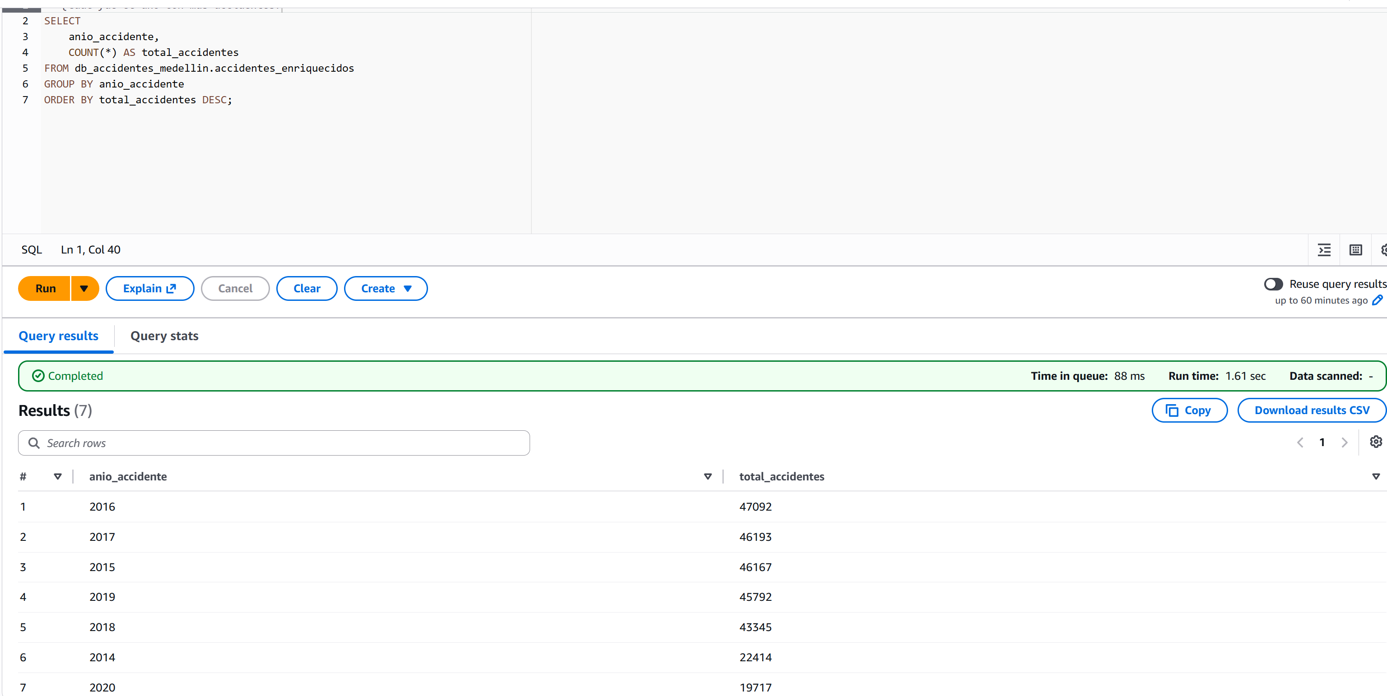
Query 2. ¿Cuál es la comuna o corregimiento con más accidentes?
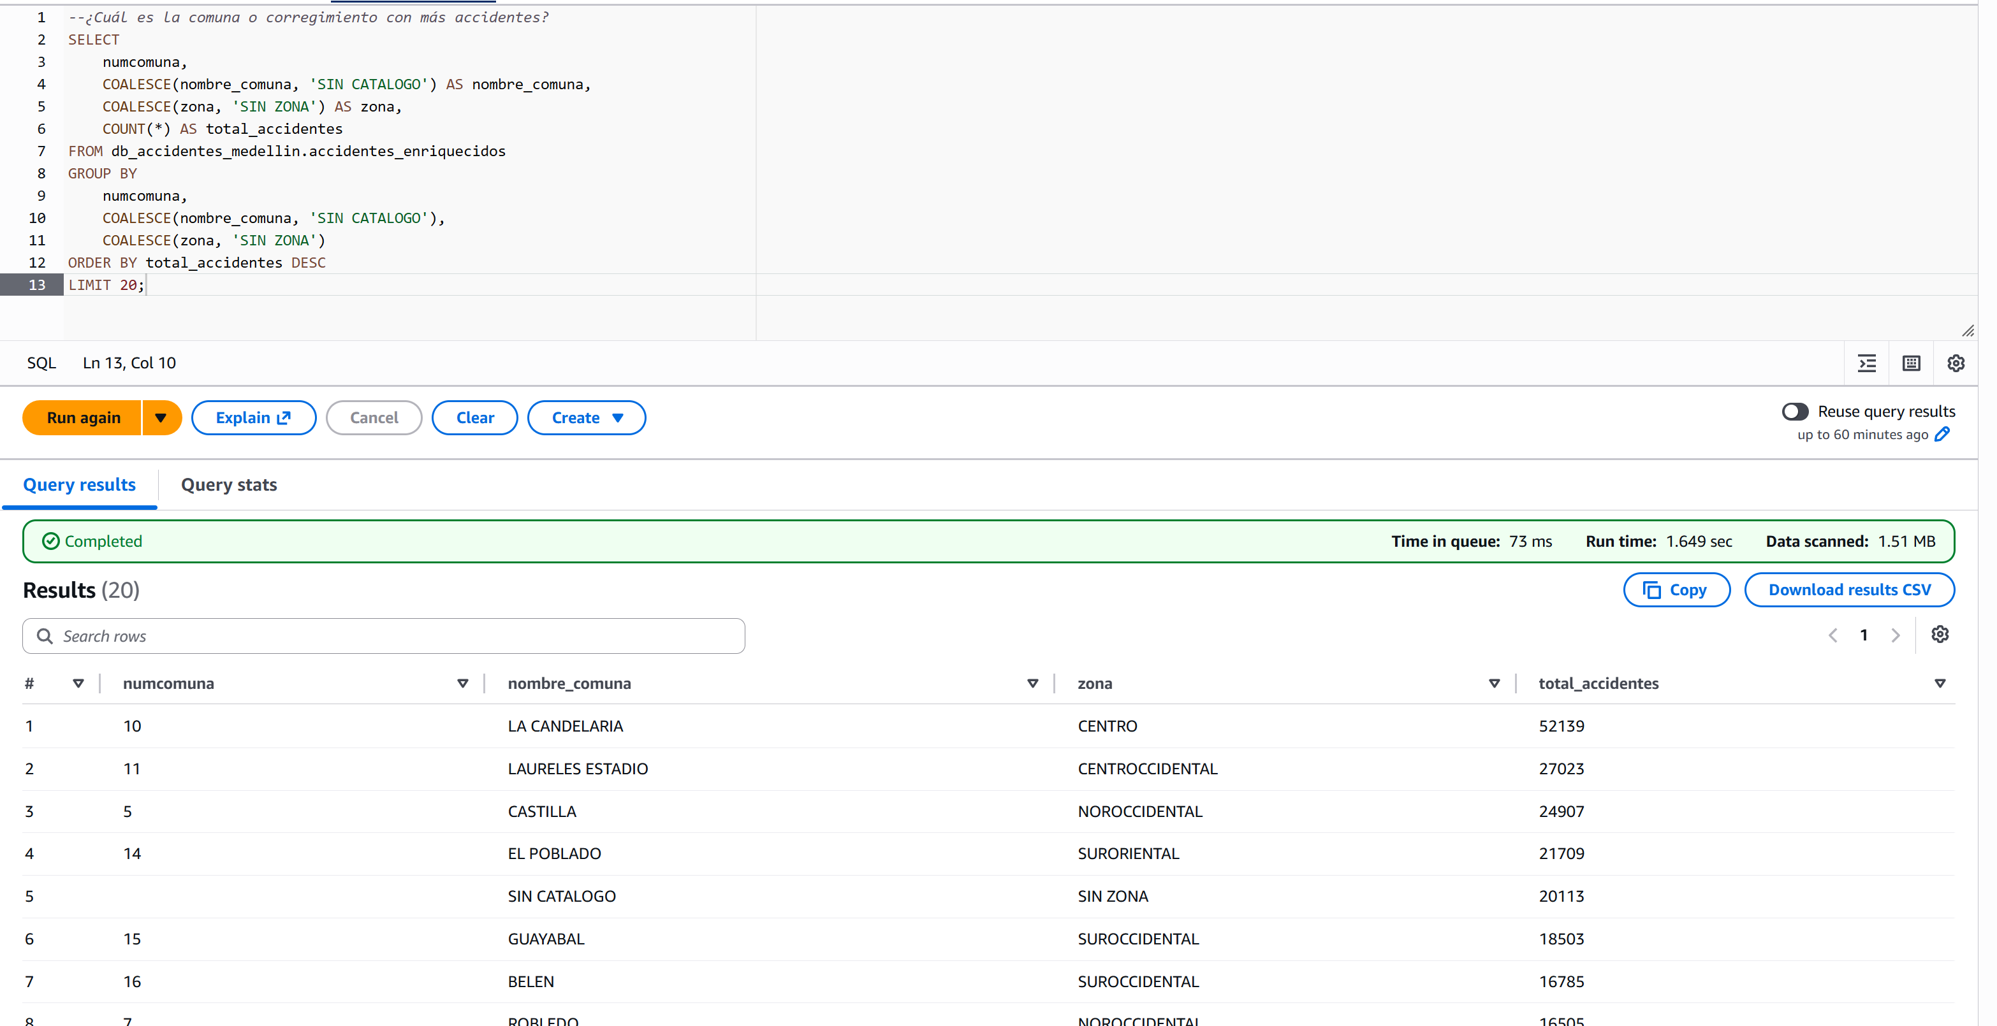
Query 3. ¿Cuál es la comuna con más accidentes con heridos?
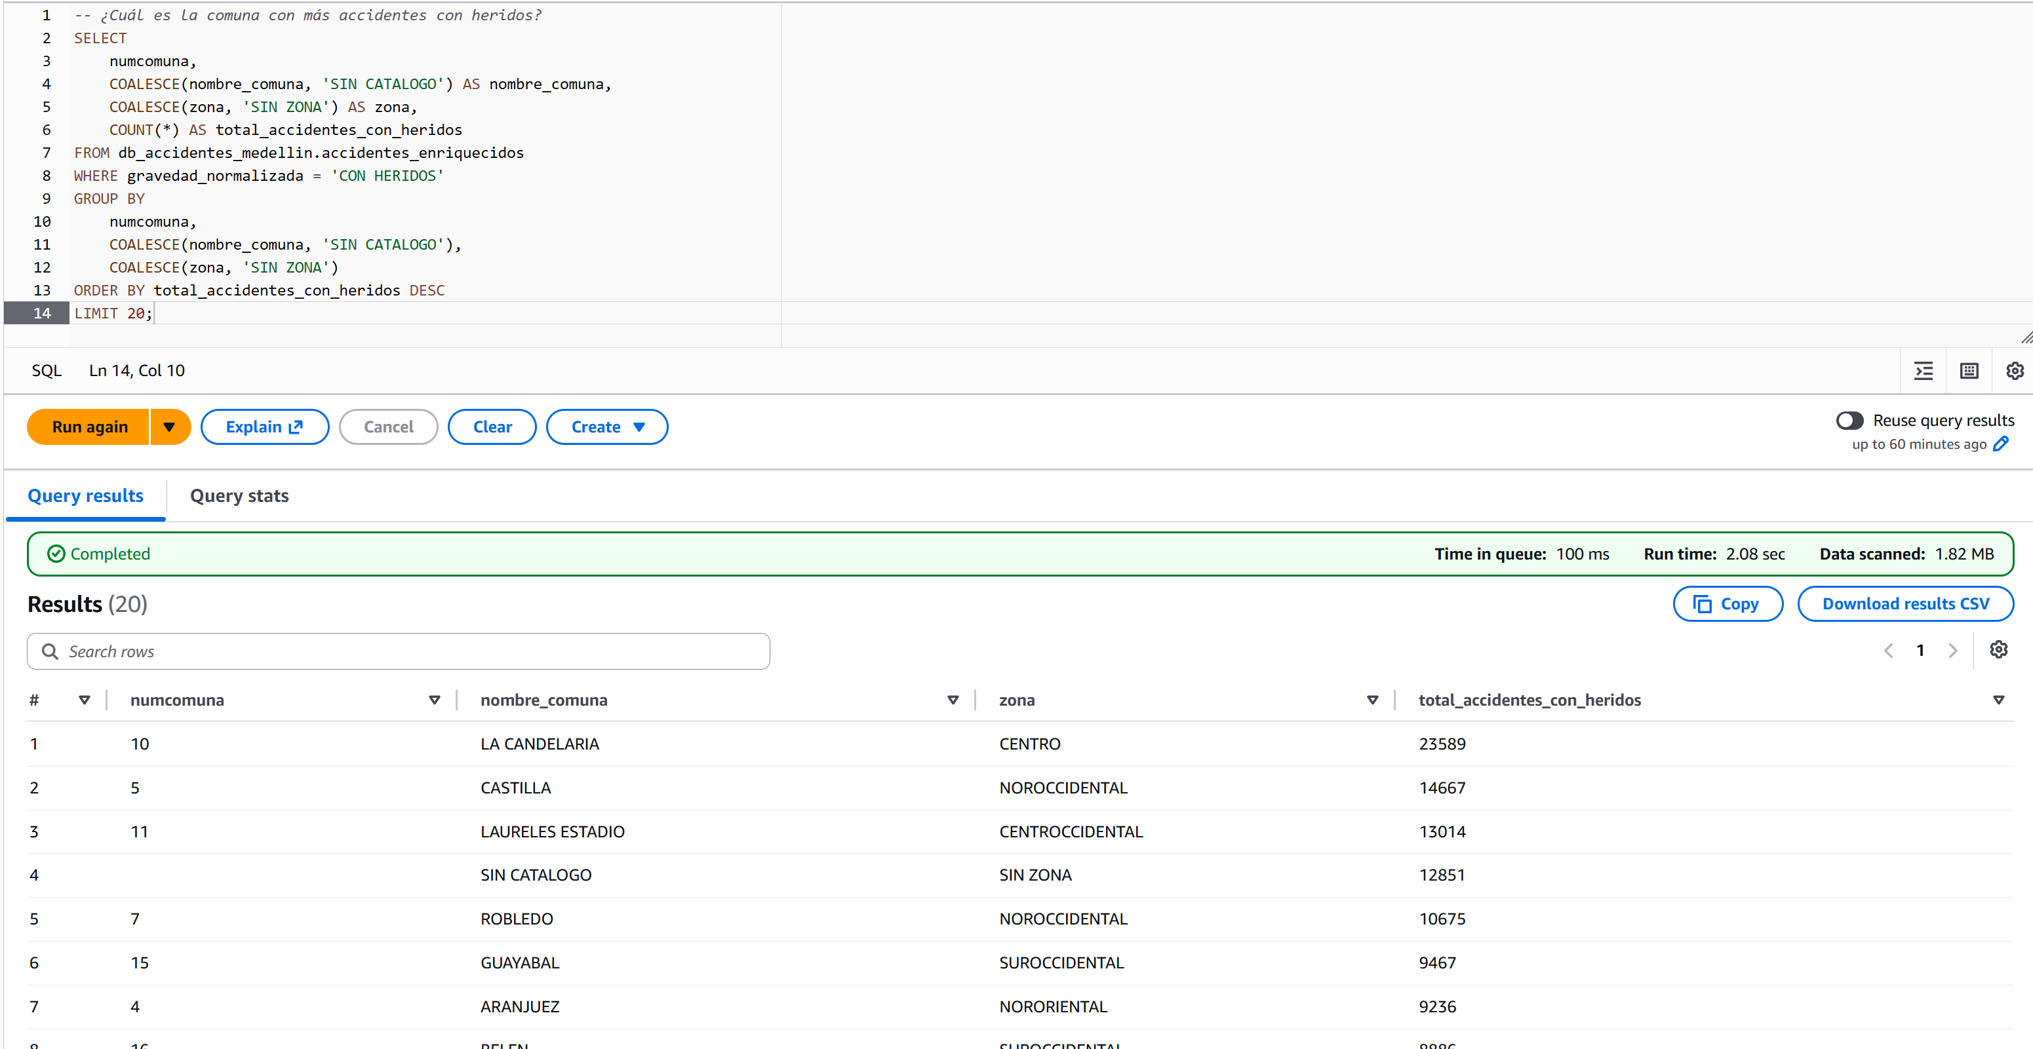
Query 4. ¿Cuántos accidentes ocurren según la categoría de lluvia?
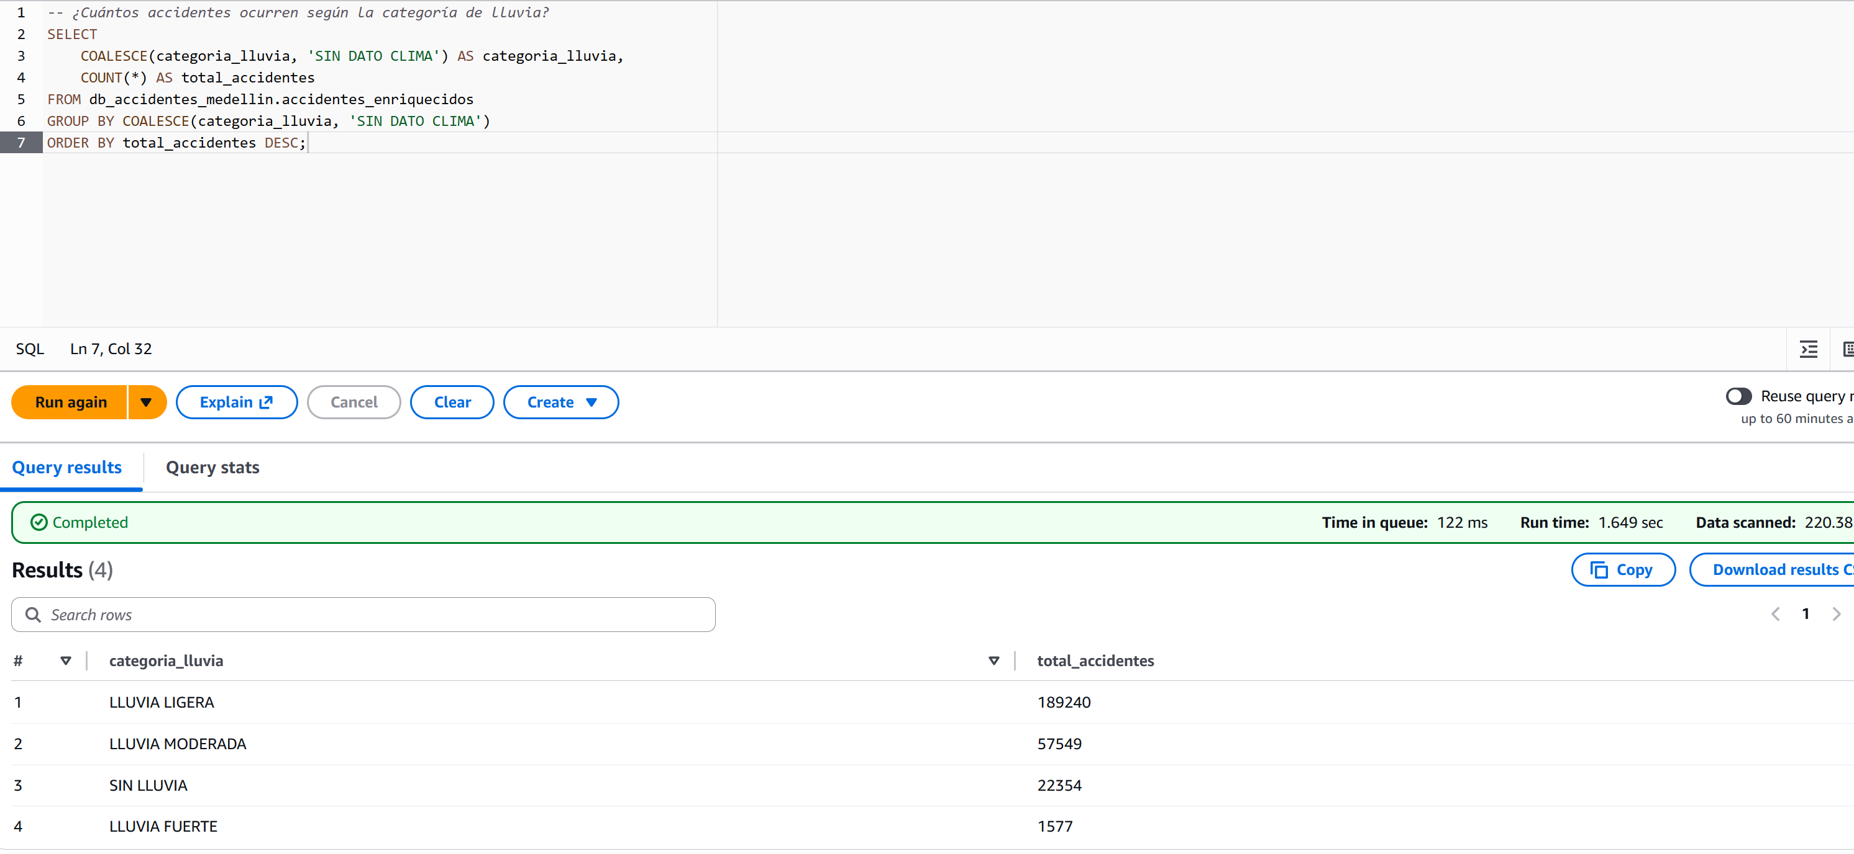
Query 5. ¿Qué tipos de accidente son más comunes cuando hay lluvia fuerte?
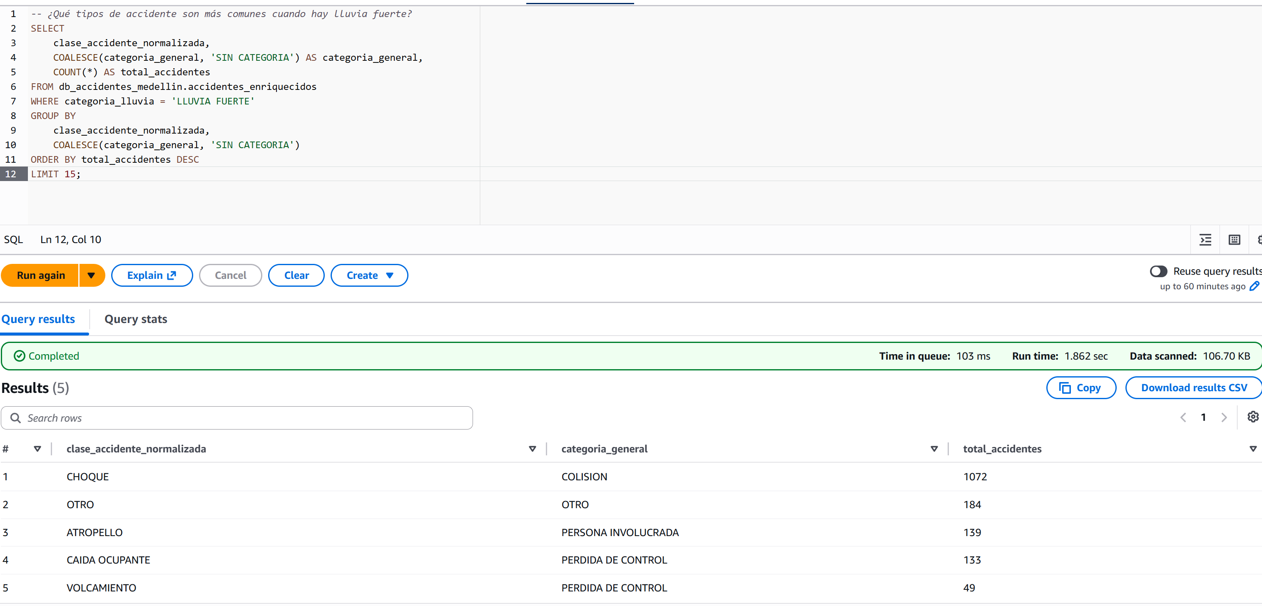

Punto 2:
Para este punto se trabajó con las tres fuentes solicitadas: archivos, URL y base de datos.
La primera fuente fue el archivo CSV de incidentes viales, obtenido desde una fuente pública de datos de Medellín. El archivo contiene información de accidentes de tránsito, incluyendo datos como año, fecha del accidente, gravedad, clase de accidente, comuna, barrio y ubicación. Este archivo se almacenó inicialmente en una instancia EC2 y desde allí fue cargado a la zona raw del datalake en S3.
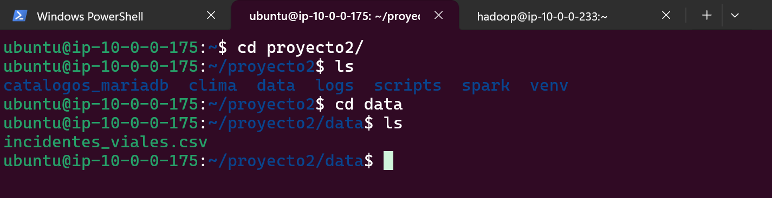
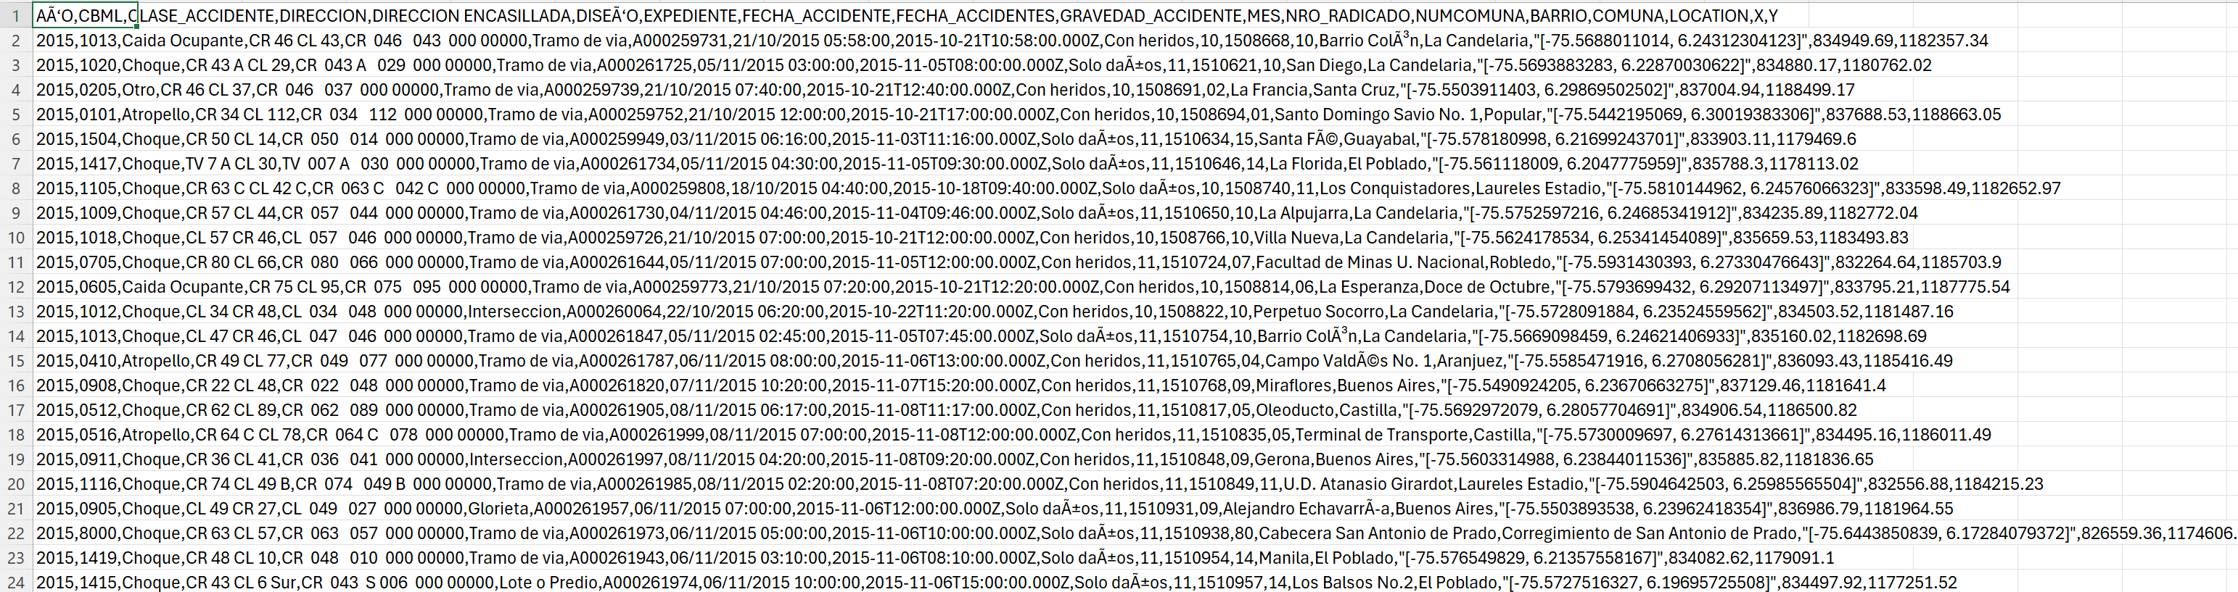

La segunda fuente fue una URL pública en internet. Para esto se utilizó la API histórica de Open-Meteo, cuyo endpoint fue:
https://archive-api.open-meteo.com/v1/archive
Desde esta API se consultaron variables climáticas para Medellín, como lluvia por hora, precipitación, si era de día o de noche y el año correspondiente. Para extraer esta información se creó un script en Python dentro de la instancia EC2. El script consume la API, genera archivos CSV por año y los carga al bucket de S3.
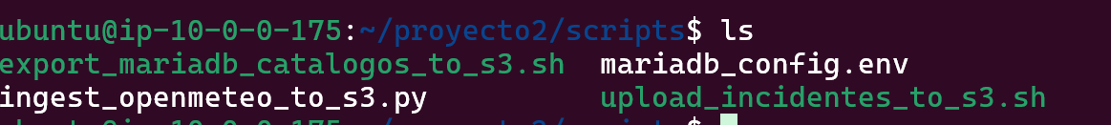
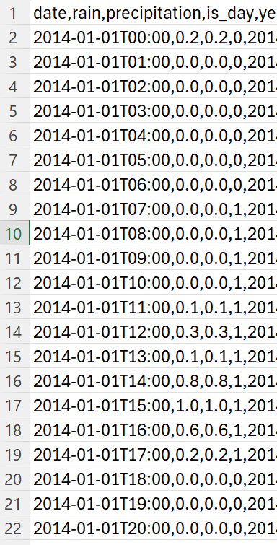
La tercera fuente fue una base de datos MariaDB creada en Amazon RDS. En esta base se almacenaron tablas catálogo, como comunas, tipo_accidente, gravedad_accidente, clasificacion_lluvia y franjas_horarias. Estos catálogos fueron necesarios para enriquecer los datos del CSV original y darles más significado durante el análisis. Posteriormente, desde EC2 se exportaron estas tablas a archivos CSV y se cargaron también al bucket de S3.
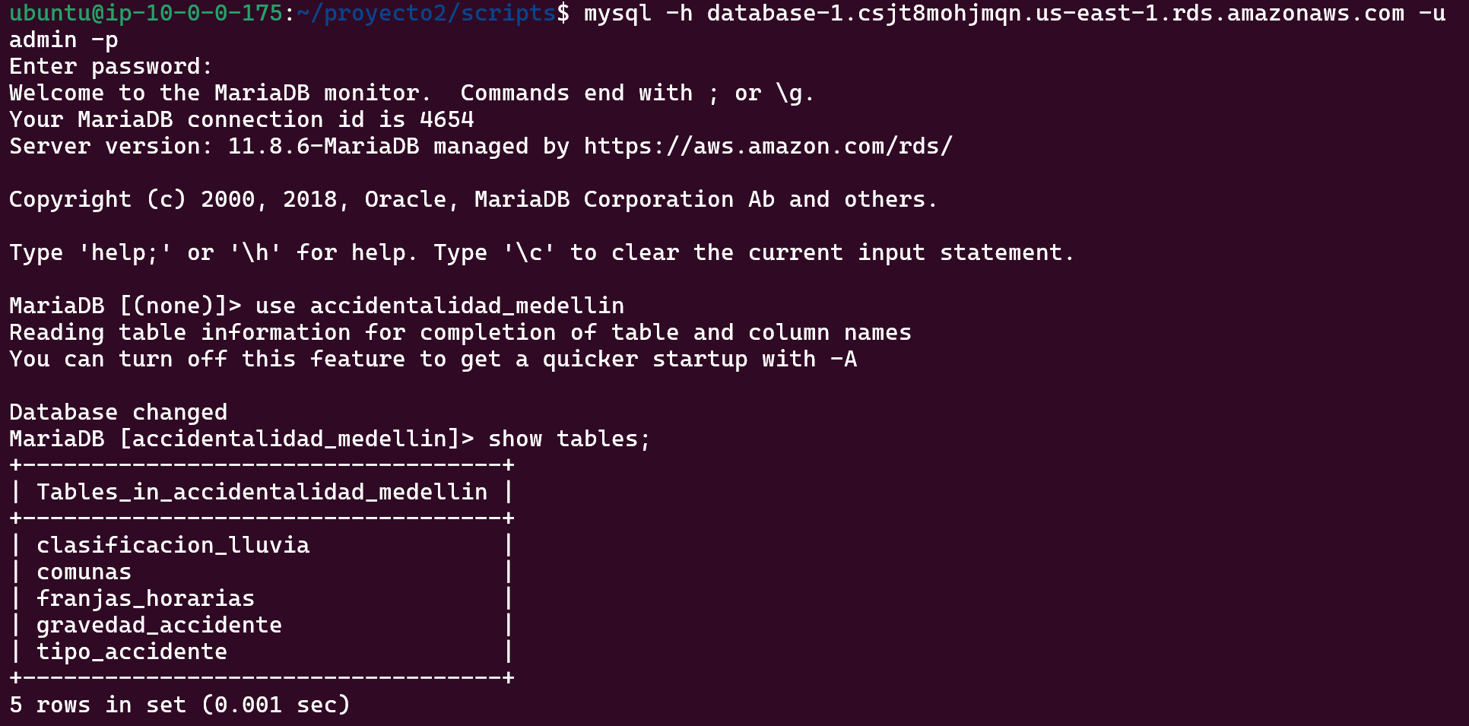
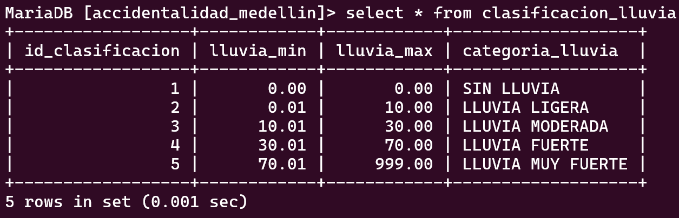
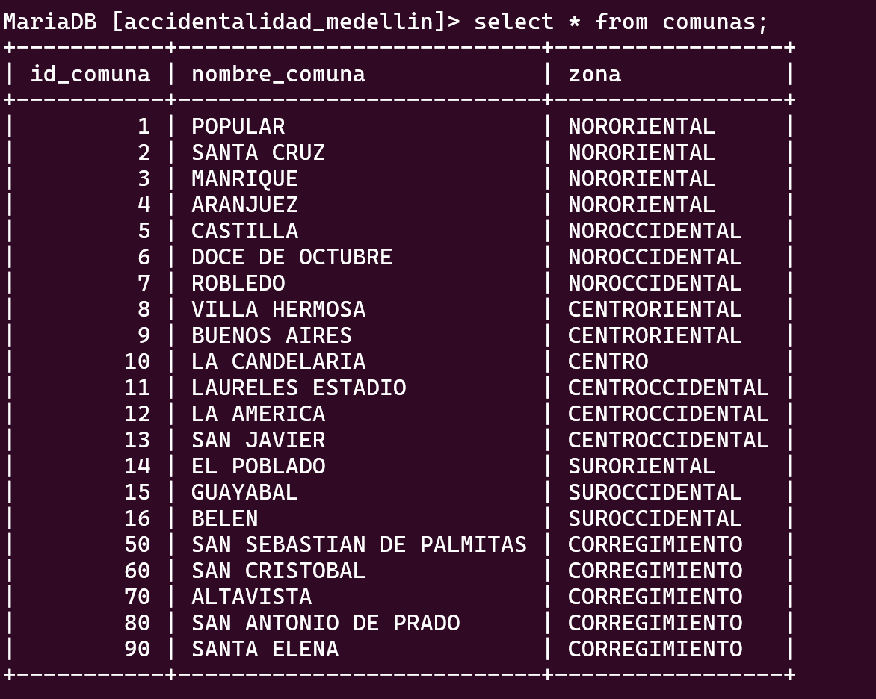

Punto 3:
Para ingestar los datos al datalake de manera automática se utilizó una instancia EC2 como máquina de apoyo. En esta instancia se almacenaron los scripts de ingesta, el archivo CSV de incidentes y la conexión hacia RDS MariaDB.
Se crearon varios scripts que se encuentran en la carpeta scripts del repositorio de GitHub. Estos scripts se encargan de conectarse a las fuentes de datos, generar los archivos necesarios y subirlos automáticamente a Amazon S3.
Scripts
Bucket en s3 capa Raw
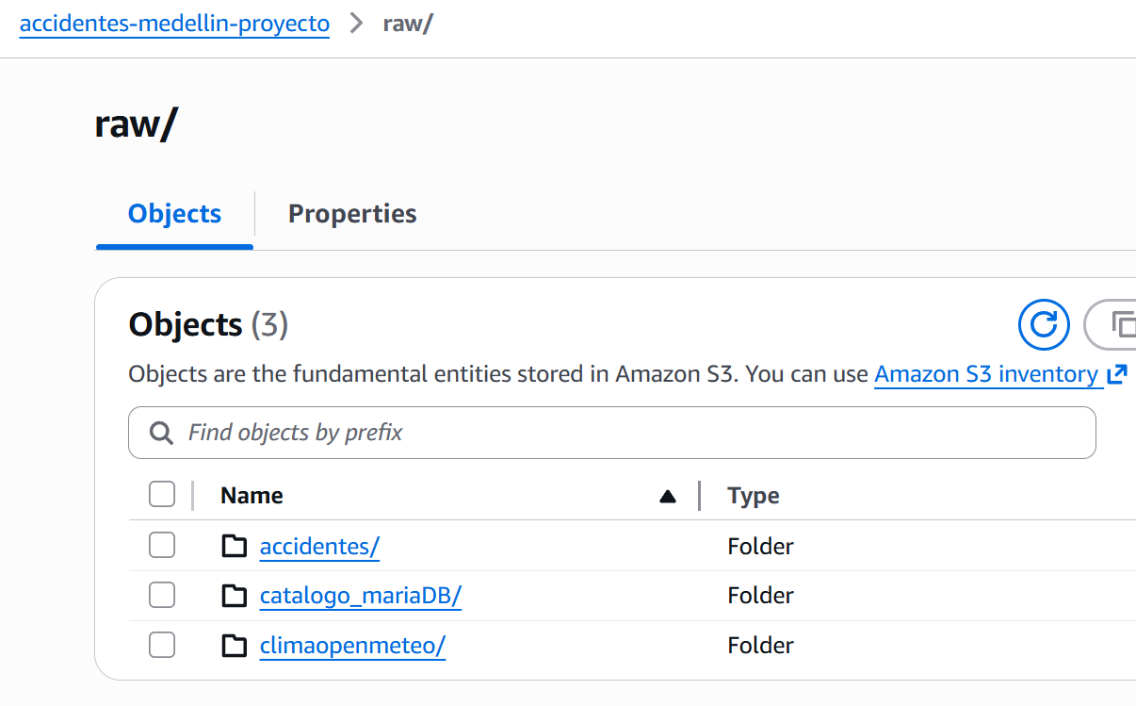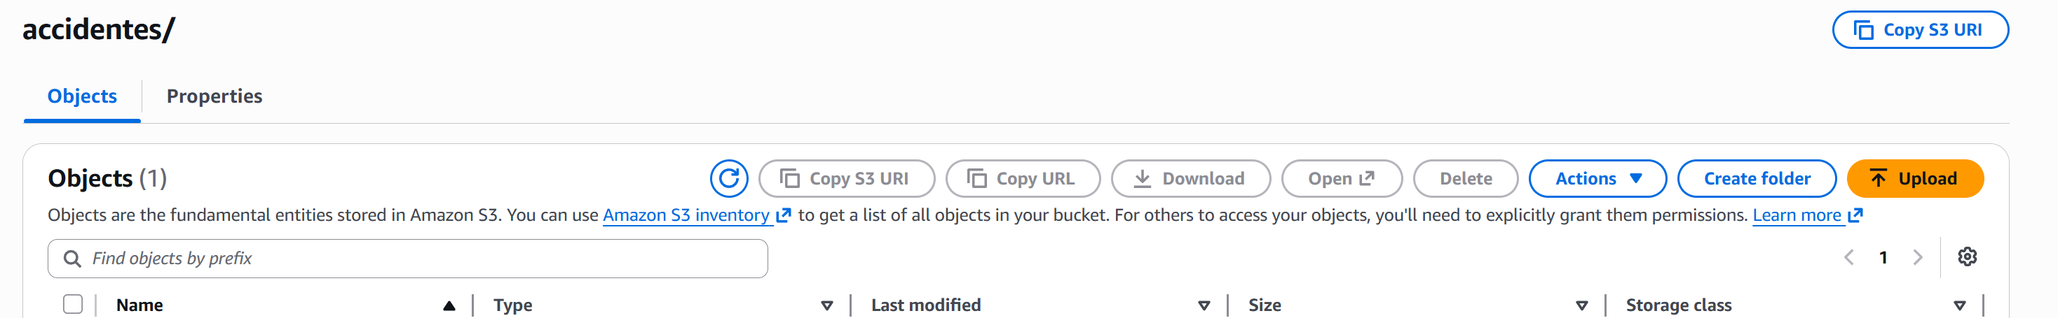
En la carpeta raw/accidentes/ se cargó el CSV principal de incidentes viales. En raw/climaopenmeteo/ se cargaron los archivos generados desde la API de Open-Meteo, particionados por año. En raw/catalogo_mariaDB/ se cargaron los catálogos exportados desde RDS MariaDB.

Además, el proceso fue ajustado para ser idempotente. Esto significa que, si se vuelve a ejecutar la carga de datos, no se generan duplicados, ya que las fuentes se escriben en rutas fijas o particionadas de forma controlada.

Punto 4:
Para pasar los datos de la zona raw a la capa trusted, se utilizó Amazon EMR con Apache Spark. En EMR se creó un cluster con Hadoop, Hive y Spark. Desde el nodo maestro del cluster se ejecutó un archivo de PySpark llamado raw_to_trusted.py, el cual fue cargado previamente a S3.
Este script se encargó de leer las tres fuentes desde la zona raw, aplicar limpieza, normalización y enriquecimiento. Entre las transformaciones realizadas estuvieron la limpieza de fechas, eliminación de encabezados repetidos, normalización de tipos de accidente, normalización de gravedad, limpieza del campo NUMCOMUNA, deduplicación de registros y agregación del clima por día.
También se cruzaron los datos de accidentes con los catálogos de MariaDB y con la información climática diaria. Como resultado se creó una tabla maestra llamada accidentes_enriquecidos, almacenada en la capa trusted en formato Parquet.
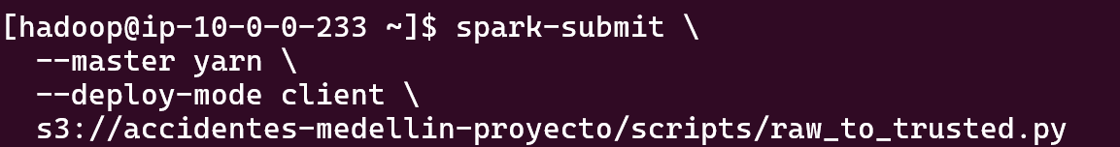
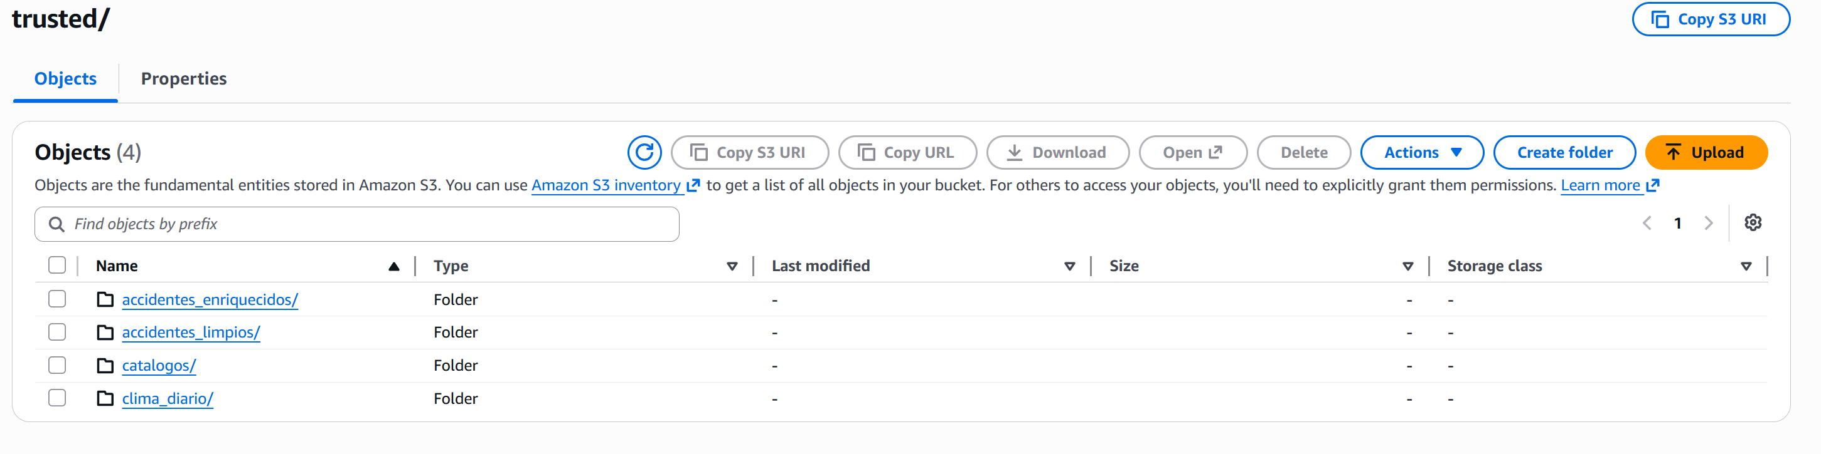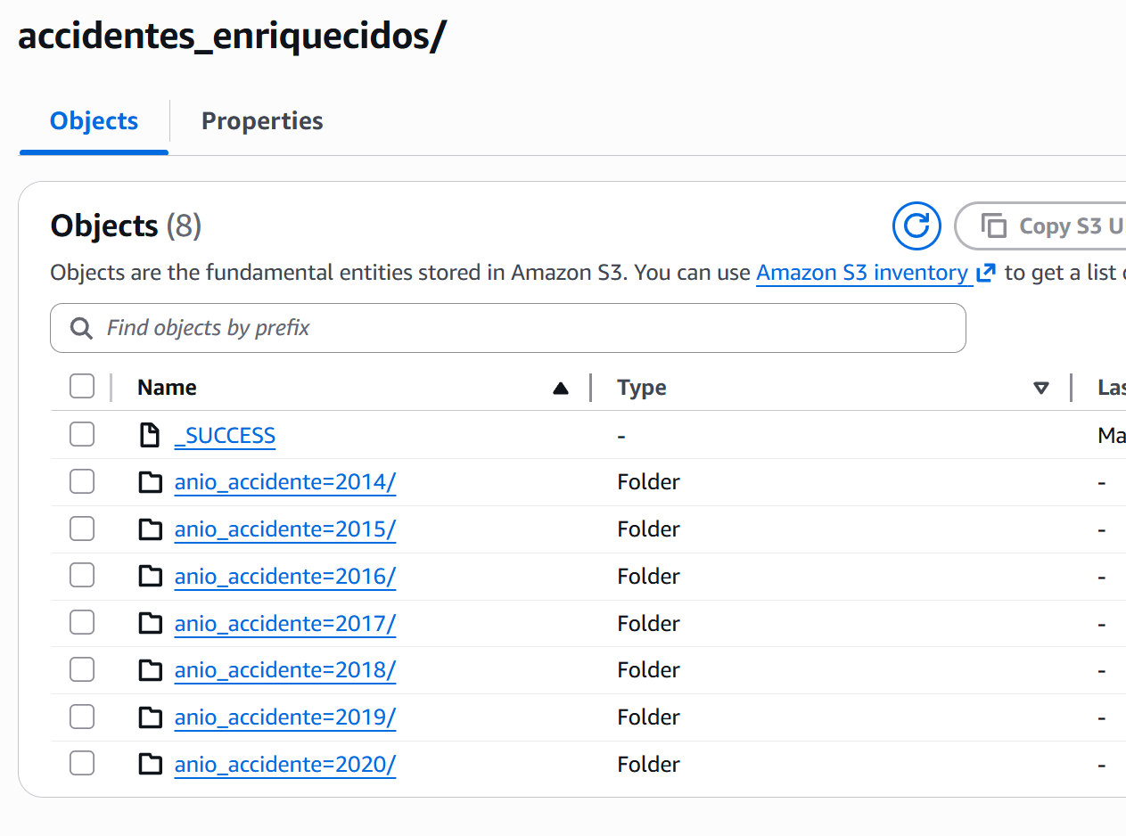

Punto 5:
ara la catalogación de las tablas se utilizó AWS Glue Data Catalog. Una vez generada la capa trusted, se creó una base de datos llamada db_accidentes_medellin dentro de Glue.
Después se creó un crawler de Glue apuntando a la ruta:
s3://accidentes-medellin-proyecto/trusted/
Este crawler se ejecutó bajo demanda para inferir los esquemas de los archivos Parquet y crear automáticamente las tablas dentro del catálogo. Gracias a esto, las tablas quedaron disponibles para ser consultadas desde Athena, Hive y SparkSQL.
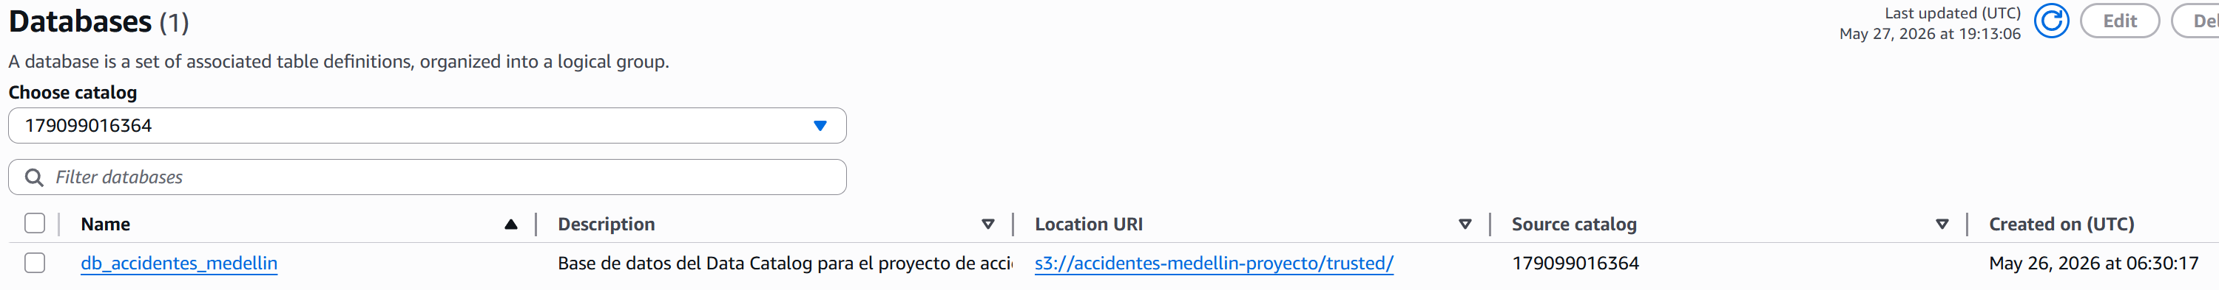
Aquí podemos ver las tablas que Glue nos creó en base a todos nuestros datos. Lo cual podemos verificar posteriormente al entrar a Athena
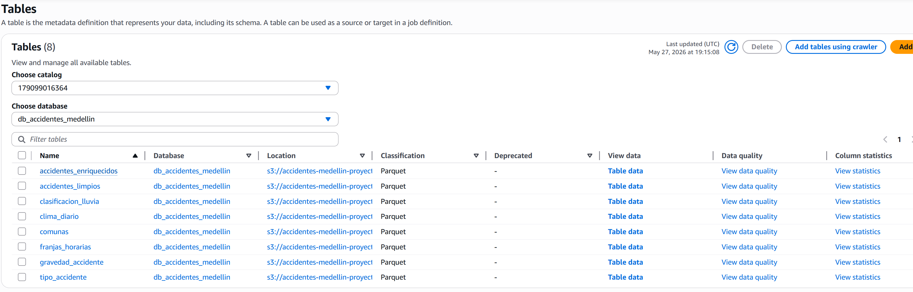
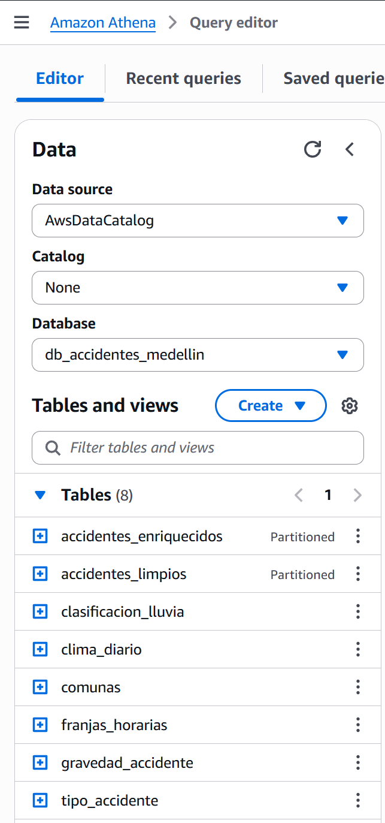

Punto 6:
después de catalogar las tablas con Glue, se realizaron consultas descriptivas usando SQL desde Athena. La tabla principal utilizada fue accidentes_enriquecidos, ya que contiene los datos de accidentes integrados con información climática y territorial.
Con Athena se respondieron preguntas como:
- Año con mayor cantidad de accidentes.
- Comuna o corregimiento con más accidentes.
- Comuna con más accidentes con heridos.
- Accidentes por categoría de lluvia.
- Tipos de accidente más comunes en días de lluvia fuerte.
- Distribución de accidentes por gravedad.
Nota: Las imágenes se pueden encontrar también en el primer punto.

Punto 7:
Además de las consultas en Athena, también se realizó análisis descriptivo con PySpark. Para esto se creó un archivo llamado analisis_descriptivo_pyspark.py, el cual lee la tabla accidentes_enriquecidos directamente desde la capa trusted en S3.

Este script ejecuta consultas similares a las realizadas en Athena, pero usando operaciones de Spark DataFrame. Por ejemplo, se agruparon los accidentes por año, comuna, gravedad, categoría de lluvia y tipo de accidente. También se calcularon promedios de lluvia y se generó un resumen de calidad de datos.

Los resultados de este procesamiento se guardaron en una carpeta llamada analytics dentro del bucket de S3:
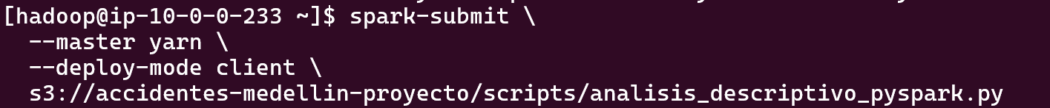
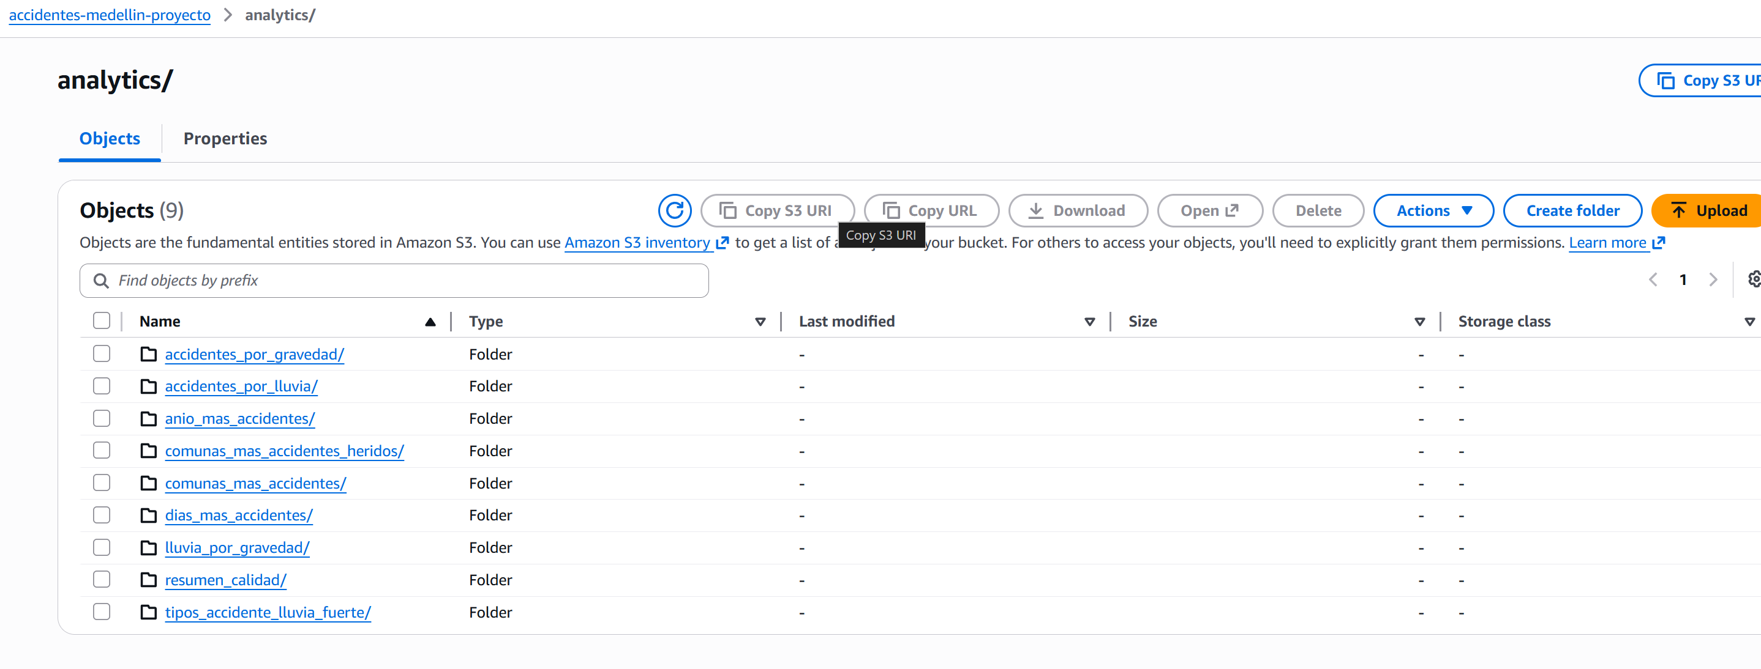
Punto 8:
Para la visualización de datos se creó una aplicación en Python usando Streamlit. La aplicación consume los resultados almacenados en la carpeta analytics de S3 y muestra dashboards con gráficos y métricas sobre la accidentalidad vial.
Para construir las visualizaciones se usaron herramientas como pandas, matplotlib y streamlit. La aplicación muestra, entre otros elementos, accidentes por año, comunas con más accidentes, accidentes por categoría de lluvia y distribución por gravedad.
La aplicación se ejecutó dentro de la instancia EC2 y se expuso abriendo el puerto correspondiente en el Security Group. De esta forma fue posible acceder al dashboard desde la IP pública de la instancia.
Adicionalmente, para cumplir con el requisito de exposición mediante API Gateway, se planteó la arquitectura en la que API Gateway funciona como punto de entrada HTTP hacia la aplicación Streamlit desplegada en EC2.

